Linux下使用tar进行备份和恢复

一【实验目标】
- 学习并掌握Linux系统下使用tar进行备份和恢复

二【实验环境】
- 实验机环境：Centos 6.6
- 目标机环境： Centos 6.6
- 实验拓扑：如图1所示。

图1实验拓扑

三【实验原理】
Linux系统上配有功能强大的tar命令，可以灵活地备份数据。tar最初是为了制作磁带备份而设计的把文件和目录备份到磁带中，然后从磁带中提取或恢复文件。当然，现在我们可以使用tar来备份数据到任何存储介质上。tar非常易于使用稳定可靠，而且在任何 Linux系统上都有这个命令。因此是最经常使用的备份工具。

四【实验步骤】
- 成为root用户
命令：su
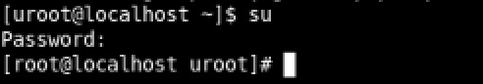

图 1

- 备份完整命令
tar cvpzf backup.tgz –exclude=/path /path
解释：
(1)’tar’ 备份命令
(2)’cvpfz’是tar的选项，分别为“创建单杠文件”、“保持权限”、“使用gzip来减小文件尺寸”。
(3)“backup.gz”是得到的文件名
(4)“/path”是要备份的目录
(5)-exclude=’path’表示的是需要排除在外的目录
3.创建实验目录和文件
命令：mkdir test
touch ./test/test1
touch ./test/test2
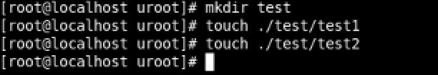
图 2
4.对实验目录和文件进行备份
命令：tar cvpzf backup.tgz ./test
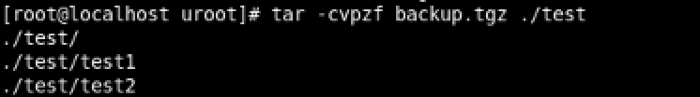
图 3
查看当前目录下生成了，backup.tgz备份文件
图4
5.恢复文件和目录
命令 tar cvpzf backup.tgz –C /要恢复到的路径
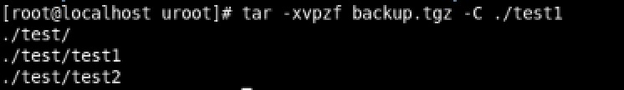
图4

五【实验思考】
- tar命令各参数的意义
- 如果读整个系统进行备份，应该如何做

